A15

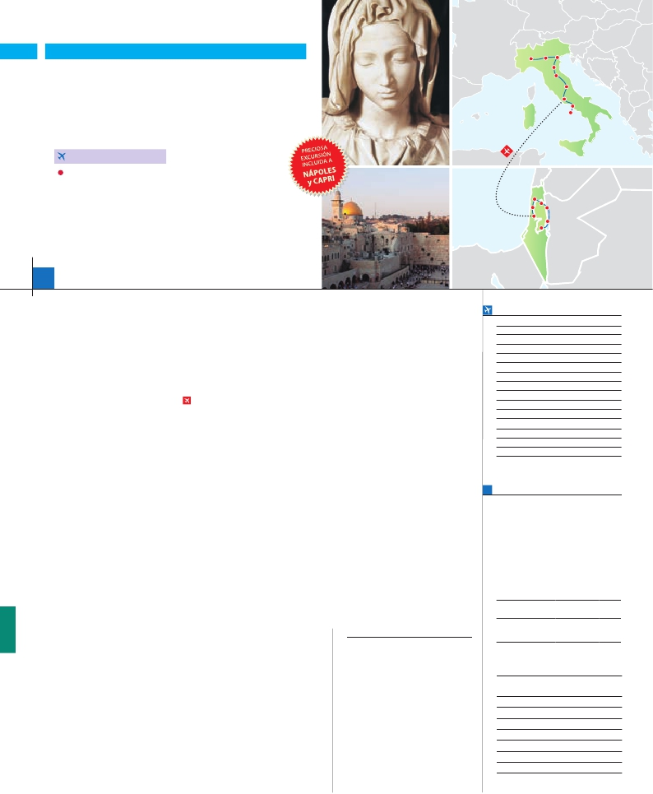

Inicio Milán - Fin Tel Aviv

ITALIA SOÑADA

**+** TIERRA SANTA

**1** noche en Milán,**2** Venecia,**1** Florencia,**3** Roma,**1** Tel Aviv,

Milán

Verona

Venecia

Padua

Florencia

Asís

Roma

Nápoles

Capri

**2** Galilea y**4** Jerusalén

**ROMA-TEL AVIV EN AVIóN**

EN MEDIA PENSIóN

**Además de las visitas panorámicas a Venecia, Florencia, Roma**

**Tel Aviv se incluye:**

• Roma barroca. Museos Vaticanos y Capilla Sixtina

• Excursión a Nápoles y Capri

• Visitas en Caesarea, Haifa, Galilea, Nazaret, Ein Karem y Belén

• Ciudad nueva y antigua de Jerusalén

• Ein Karem, Monte de los Olivos, Huerto de Getsemani, Basílica de la Agonía

• Santo Sepulcro, Monte Sinaí

15 días

...  desde 2.470 $ USA

Haifa

Caesarea

Tel Aviv

Galilea

Beit Shean

Jerico

Jerusalen

**DÍA 1.** (Lunes)**MILÁN**

Traslados: Aeropuerto-hotel-aeropuerto.

Guía correo y asistencia desde el primer

Ciudad     Baja   Media Alta  Spto.

Llegada a Milán, asistencia en el aeropuerto y

traslado al hotel. Cena y Alojamiento.

**DÍA 2.** (Martes)**MILAN-VERONA-VENECIA**

Desayuno buffet. Mañana libre. Salida hacia

Verona, la ciudad de Romeo y Julieta. Tiempo

libre para visitar la casa de Julieta, situada

cerca de Piazza Erbe. Continuación del viaje

hasta Venecia. Cena y alojamiento.

**DÍA 3.** (Miércoles)**VENECIA**

Estancia en régimen de media pensión. Por la

mañana, traslado hacia la Plaza de San Mar-

cos. Efectuaremos un recorrido en barco por la

laguna y las bellas islas venecianas. Empezare-

mos nuestra visita panorámica por la impresio-

nante Plaza de San Marcos, en la que se reúne

arte griego, medieval, bizantino y veneciano.

Visita a una fábrica de cristal de Murano. Resto

del tiempo libre. Alojamiento.

**DÍA 4.** (Jueves)**VENECIA-PADUA-**

**FLORENCIA**

Desayuno buffet. Salida hacia Padua, ciudad

universitaria, donde destaca su magnífica Plaza

Prato della Valle. Continuación del viaje hacia

Florencia. Visita panorámica de la ciudad;

tras los pasos le Leonardo y Miguel Ángel, nos

acercaremos a conocer las claves del Renaci-

miento. Resto del día libre. Cena y alojamiento.

**DÍA 5.** (Viernes)**FLORENCIA-ASIS-ROMA**

Estancia en régimen de media pensión. Sa-

lida hacia Asís. Visitaremos la Basílica de San

Francisco. Continuación del viaje hasta Roma.

Presentamos la capital del Tiber con una visita

panorámica en autobús al corazón de la Roma

antigua, conociendo la Isla Tiberina y el Tras-

tevere, las colinas del Aventino y la colina del

Palatino. Por la tarde realizaremos la visita in-

cluida de Roma barroca. Cena y alojamiento.

**DÍA 6.** (Sábado)**ROMA**

Estancia en régimen de media pensión. Hoy

tenemos incluida una visita interesantísima a

los Museos Vaticanos, Capilla Sixtina y el

interior de la Basílica de San Pedro. Tiempo

libre durante el cual tendrá oportunidad de vi-

sitar por su cuenta las Basílicas Mayores y

Catacumbas; Santa María la Mayor. Resto

del día libre.

**DÍA 7.** (Domingo)**ROMA**

Nápoles tomaremos el barco que nos llevará

a la isla de Capri. Paseo por Capri y tiempo

libre para visitar los magníficos jardines de Au-

gusto. Almuerzo. Tiempo libre. Al final de la

tarde regresaremos a Nápoles y de camino a

Roma pararemos para cenar en el pueblo de

Cassino o en Roma. Existe la posibilidad de vi-

sitar también Pompeya (opcional). Alojamiento.

**DÍA 8.** (Lunes)**ROMA-TEL AVIV**

Viaje en avión

Si lo desea podemos facilitarle este billete de avión

por 150 $ (neto). Tasas incluidas.

Desayuno buffet. A la hora que se indique,

traslado incluido al aeropuerto para embarcar

en avión con destino Tel Aviv (vuelo no incluido).

Llegada y traslado incluido al hotel. Cena y alo-

jamiento.

**DÍA 9.** (Martes)**TEL AVIV-CESAREA-**

**HAIFA-ACRE- GALILEA**

Desayuno. Salida para realizar una visita pa-

norámica incluida por la ciudad de Tel Aviv.

Llegada a Yaffo. Continuaremos por el camino

de la costa hacia Cesarea, antigua capital

Romana. Seguiremos nuestro recorrido hacia

Haifa y subiremos al Monte Carmelo, donde

tuvo lugar el desafío del profeta Elías, visitare-

mos la iglesia Stella Maris. A continuación nos

dirigimos hacia Galilea. Cena y alojamiento.

**DÍA 10.** (Miércoles)**GALILEA-TIBERIA-**

**NAZARET**

Desayuno. A continuación, visita incluida al

Monte de las Bienaventuranzas, escenario

del Sermón de la Montaña. Posteriormente

conoceremos Tabg**ha**, donde aconteció el

Milagro de la Multiplicación de los Panes y los

Peces; en Cafarnaún veremos los restos de la

Casa de Pedro. Continuaremos bordeando el

Mar de Galilea hacia Tiberiades. Por la tarde,

vía Cana de Galilea proseguiremos hacia Na-

zaret. Cena y alojamiento.

**DÍA 11.** (Jueves)**GALILEA-VALLE DEL RÍO**

**JORDAN-MONTE TABOR-JERUSALÉN**

Desayuno y continuación hacia Monte Tabor

y el valle de Jordán pasando por Jericó, donde

disfrutaremos de una panorámica del Monte

de la Tentación. Atravesando el Desierto de

Judea, nos dirigiremos hacia Jerusalén. Cena

y alojamiento.

**DÍA 12.** (Viernes)**CIUDAD NUEVA**

seguiremos hacia Ein Karem. Por la tarde, sa-

lida hacia Belén, el lugar de nacimiento de

Jesucristo. Visita incluida a la Iglesia de la

Natividad, la Gruta de San Jerónimo y la Igle-

sia de Santa Catalina. Regreso a Jerusalén.

Cena y alojamiento.

**DÍA 13.** (Sábado)**JERUSALÉN-**

**MONTE DE LOS OLIVOS-**

**CIUDAD ANTIGUA JERUSALÉN**

Desayuno. Salida hacia el Monte de los Oli-

vos, para realizar una visita panorámica de la

ciudad santa amurallada. A continuación cono-

ceremos el Huerto de Gethsemaní y Basílica

de la Agonía. Visitaremos el Muro de las La-

mentaciones y continuaremos a través de la

Vía Dolorosa para llegar al Gólgota. Continua-

ción hacia al Monte Sion, donde se encuentran

la Tumba del Rey David y el Cenáculo, lugar

de la última cena “La Eucaristía” y “Pentecos-

tés”. Cena y alojamiento.

**DÍA 14.** (Domingo)**JERUSALÉN**

Desayuno. Día libre para pasear en las calle-

juelas de la ciudad antigua. Posibilidad de rea-

lizar una excursión opcional a Massada y Mar

Muerto (precio aprox. 105 $ a pagar en destino

en efectivo). Cena y alojamiento.

**DÍA 15.** (Lunes)**JERUSALEN-TEL AVIV**

Desayuno. A la hora indicada, traslado al aero-

puerto de Tel Aviv. Fin del viaje y de nuestros

servicios.

**INCLUIDO EN EL TOUR**

l

l

momento de llegada a Italia hasta el final.

l Comidas: Según programa (bebidas no

incluidas).

l Visitas con guía local:

Panorámicas de Roma, Florencia,

Venecia, Tel Aviv, Jaffo.

Caesaria, Haifa, Acre y Galilea.

l Tasas de alojamiento en Italia.

l Seguro de viaje.

Ver resto de incluido en págs. 41 y 119.

**NOTAS**

Ver notas en págs. 41 y 119.

**FECHAS DE INICIO MILÁN**

• 2017

Marzo        20  27

Abril          3  10  17  24

Mayo         1   8  15  22  29

Junio         5  12  19  26

Julio          3  10  17  24  31

Agosto        7  14  21  28

Septiembre     4  11  18  25

Octubre       2   9  16  23  30

Noviembre      6  13  20  27

Diciembre      4  11  18  25

• 2018

Enero         1   8  15  22  29

Febrero        5  12  19  26

Marzo         5

n T. Baja n T. Media n T. Alta

**PRECIOS POR PERSONA $ USA en hab. doble**

n Temporada Baja.. . . . . . . . . . . . .   2.470

n Temporada Media. . . . . . . . . . . .   2.595

n Temporada Alta. . . . . . . . . . . . . .   2.830

Spto. Salida 3/04 . . . . . . . . . . . . . .    295

Spto. Salida 11/09 y 25/09 . . . . . . .    120

Spto. habitación individual. . . . . . . .    770

Bono de anulación sin gastos . . . . .     30

•**NOCHES EXTRAS por persona en AD**

Indiv.

Milán..........   75   80  105   60

Tel Aviv......  225  225  225  130

**HOTELES previstos o similares**

**Milán**    Milano Niguarda****   Bresso

Century ****        Ciudad

**Roma**   Fleming/C. Colombo **** Ciudad

**Florencia** Villa Gabriele ****     Ciudad

**Venecia**  Villa Fiorita ****     Monastier

**Tel Aviv**  Marina Primera       Ciudad

**Galilea**   Prima Galil Turista Superior  Ciudad

**Tiberiades** Leonardo Tiberias Primera Ciudad

**Jerusalén** Leonardo Primera      Ciudad

Ver resto de hoteles en págs. 41 y 119.

**Excursión incluida a Nápoles y Capri**

Media pensión. Preciosa excursión opcional

de todo el día a Nápoles y Capri. Salida por la

mañana en autocar hacia Nápoles. Una visita

panorámica de la Bahía es un espectáculo inol-

vidable; esto bastaría para llevarse de la capital

del Mezzogiorno italiano un recuerdo único. En

**JERUSALÉN- EIN KAREM-BELÉN-**

**JERUSALÉN**

Desayuno. Por la mañana, disfrutaremos de

la visita incluida de la Ciudad Nueva de Je-

rusalén. Visitaremos el Santuario del Libro en

el Museo de Israel. Realizaremos una parada

en el museo del Holocausto. A continuación,

**PRE O POST VIAJE**

• Si lo desea, añada 3 días extras en Madrid o Lisboa, o participe en un tour por Andalucía de 5 días.

Madrid.......................................   3 días / 2 noches    desde 235 $  ver pág. 237

Lisboa ......................................   3 días / 2 noches    desde 370 $  ver pág. 238

Andalucía y Toledo .................   5 días / 4 noches    desde 835 $  ver pág. 239

138 PANAVISIÓN